РОССИЙСКАЯ ФЕДЕРАЦИЯ
КУРГАНСКАЯ ОБЛАСТЬ
ПРИТОБОЛЬНЫЙ РАЙОН
ОБУХОВСКИЙ СЕЛЬСОВЕТ
АДМИНИСТРАЦИЯ ОБУХОВСКОГО СЕЛЬСОВЕТА

ПОСТАНОВЛЕНИЕ

от 9 апреля 2021года № 5
с. Обухово

Об утверждении схемы размещения мест (площадок) накопления твердых

коммунальных отходов на территории

Обуховского сельсовета

В соответствии с Федеральным законом от 24 июня 1998 года № 89-ФЗ «Об отходах производства и потребления», постановлением Правительства Российской Федерации от 12 ноября 2016 года № 1156 «Об обращении с твердыми коммунальными отходами и внесении изменений в постановление Правительства Российской Федерации от 25 августа 2008 года № 641», постановлением Правительства Российской Федерации от 31 августа 2018 года № 1039 «Об утверждении Правил благоустройства мест (площадок) накопления твердых коммунальных отходов и ведения их реестра», руководствуясь Уставом Обуховского сельсовета Притобольного района Курганской области, Администрация Обуховского сельсовета
ПОСТАНОВЛЯЕТ:
1. Утвердить схему размещения мест (площадок) накопления твердых коммунальных отходов на территории Обуховского сельсовета согласно приложению к настоящему постановлению.
2. Настоящее постановление применяется к правоотношениям, возникшим с 1 февраля 2020 года.
3. Настоящее постановление опубликовать в печатном издании Администрации Обуховского сельсовета и Обуховской сельской Думы газете «Россиянка» иразместить на официальном сайте Администрации Притобольного района в сети «Интернет».
4. Контроль за выполнением настоящего постановления оставляю за собой.

Глава Обуховского сельсовета Н.А. Игнатьев

Приложение 1 к постановлению Администрации
Обуховского сельсовета от 9 апреля 2021 года № 5
«Об утверждении схемы размещения мест
(площадок) накопления твердых коммунальных
отходов на территории Обуховского сельсовета
Схема размещения мест (площадок) накопления твердых коммунальных отходов
на территории Обуховского сельсовета

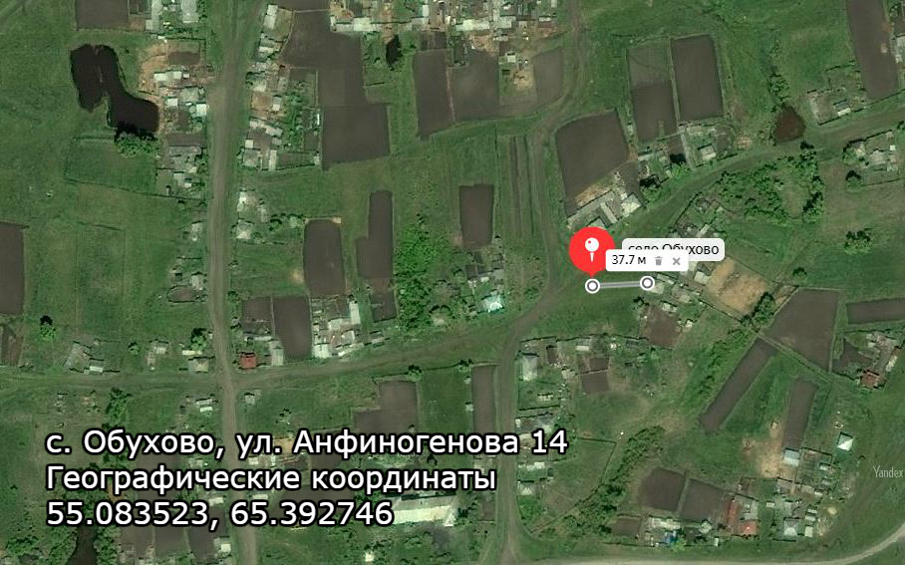

Приложение 2 к постановлению Администрации
Обуховского сельсовета от 9 апреля 2021 года № 5
«Об утверждении схемы размещения мест
(площадок) накопления твердых коммунальных
отходов на территории Обуховского сельсовета

Схема размещения мест (площадок) накопления твердых коммунальных отходов
на территории Обуховского сельсовета

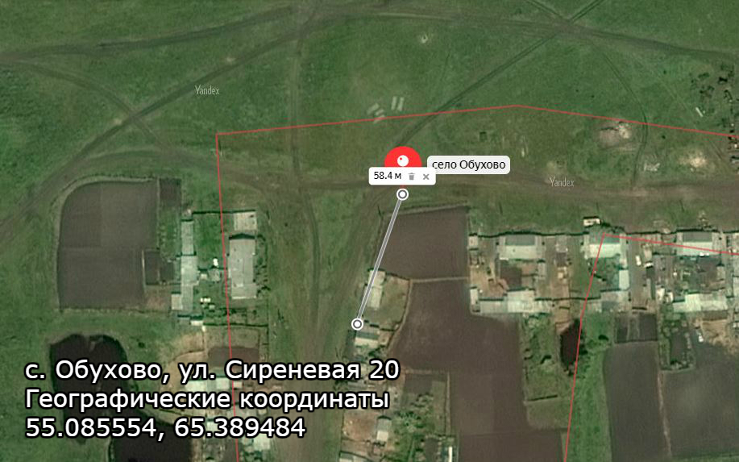

Приложение 3 к постановлению Администрации
Обуховского сельсовета от 9 апреля 2021 года № 5
«Об утверждении схемы размещения мест
(площадок) накопления твердых коммунальных
отходов на территории Обуховского сельсовета
Схема размещения мест (площадок) накопления твердых коммунальных отходов
на территории Обуховского сельсовета
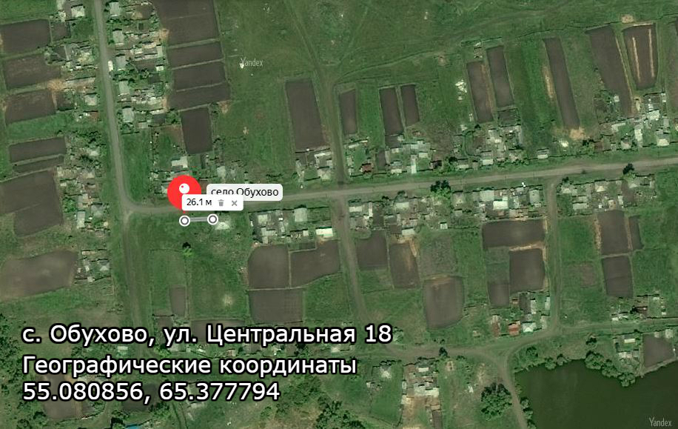
Приложение 4 к постановлению Администрации
Обуховского сельсовета от 9 апреля 2021 года № 5
«Об утверждении схемы размещения мест
(площадок) накопления твердых коммунальных
отходов на территории Обуховского сельсовета

Схема размещения мест (площадок) накопления твердых коммунальных отходов
на территории Обуховского сельсовета

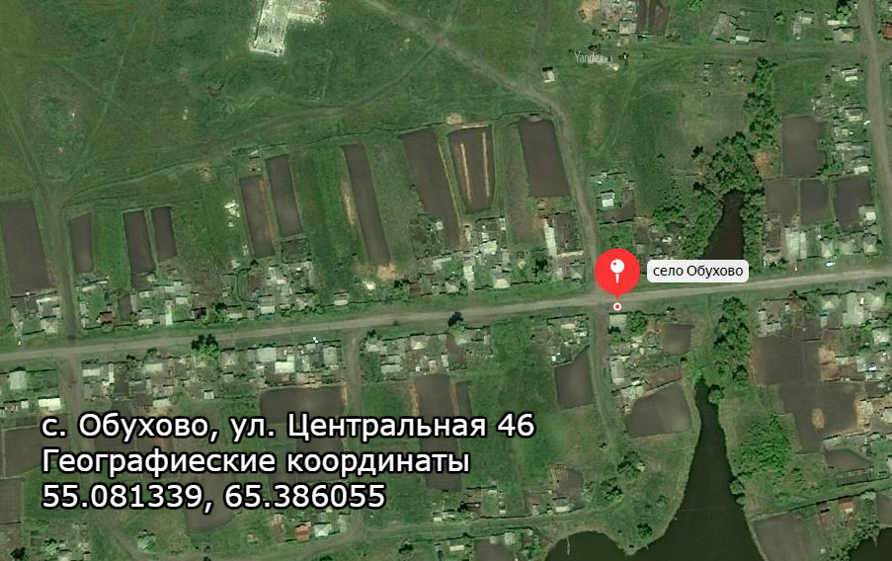

Приложение 5 к постановлению Администрации
Обуховского сельсовета от 9 апреля 2021 года № 5
«Об утверждении схемы размещения мест
(площадок) накопления твердых коммунальных
отходов на территории Обуховского сельсовета

Схема размещения мест (площадок) накопления твердых коммунальных отходов
на территории Обуховского сельсовета
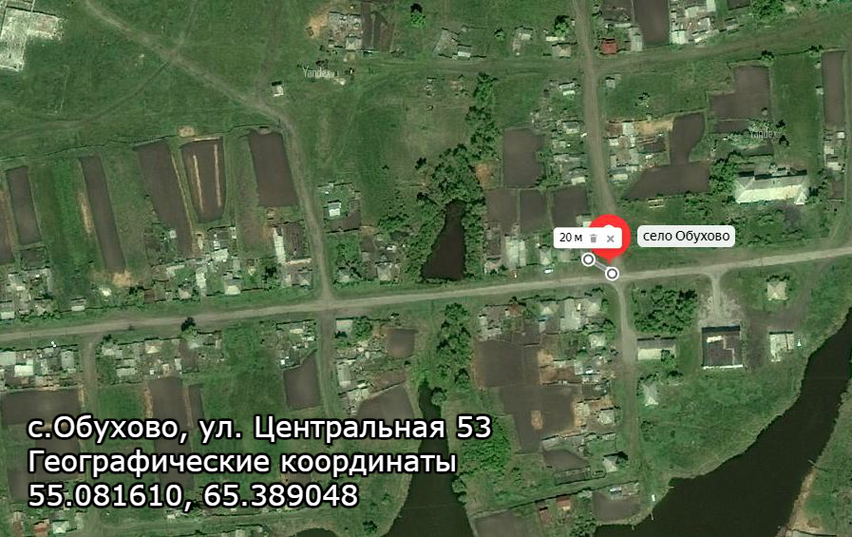

Приложение 6 к постановлению Администрации
Обуховского сельсовета от 9 апреля 2021 года № 5
«Об утверждении схемы размещения мест
(площадок) накопления твердых коммунальных
отходов на территории Обуховского сельсовета

Схема размещения мест (площадок) накопления твердых коммунальных отходов
на территории Обуховского сельсовета
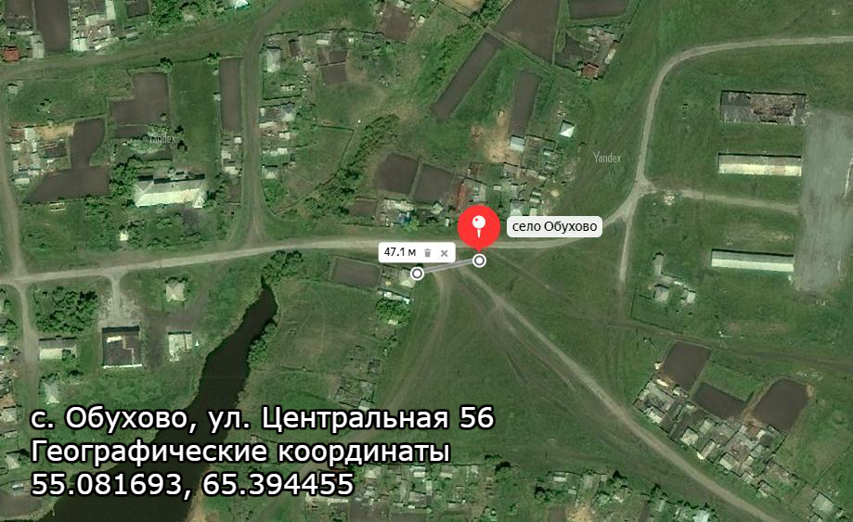
Приложение 7 к постановлению Администрации
Обуховского сельсовета от 9 апреля 2021 года № 5
«Об утверждении схемы размещения мест
(площадок) накопления твердых коммунальных
отходов на территории Обуховского сельсовета

Схема размещения мест (площадок) накопления твердых коммунальных отходов
на территории Обуховского сельсовета
